高品质牛肉生产推介品种简介

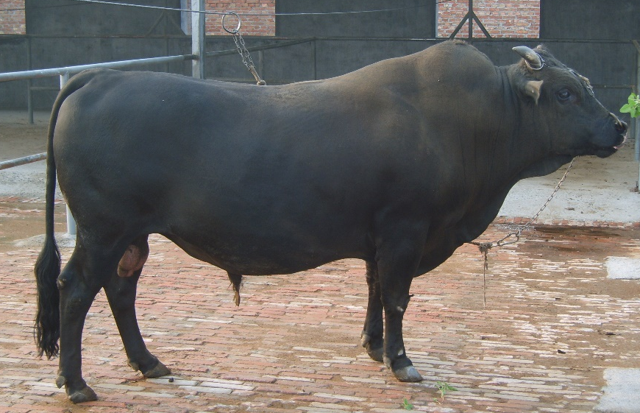
渤海黑牛，原名无棣黑牛，属役肉兼用型品种，产于山东省滨州市及周边地区。牛体质结实，结构紧凑。低身广躯，呈长方形，后躯较发达。被毛黑色或黑褐色。头矩形，角轻小，胸宽深，背腰长宽平直，尻部较宽、略呈方尻。渤海黑牛产肉性能好，净肉率高，肉质良好，肌内脂肪沉积丰富，在香港市场上有“黑金刚”之誉。14月龄~18月龄公、阉牛在中等营养水平下短期育肥，平均日增重达1 kg左右。
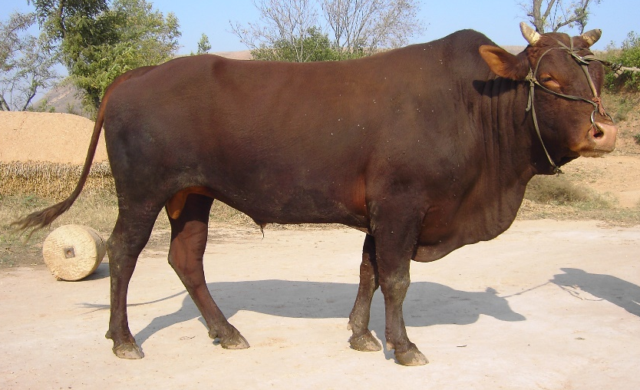
郏县红牛，属肉役兼用型品种，原产于河南省平顶山市，主产区为郏县、宝丰、鲁山三县。牛体型中等，体质结实，骨骼粗壮，体躯较长，腹部充实，呈役肉兼用体型。被毛短，毛色有红、浅红及紫红三种，以红色为主。鼻镜、眼睑、乳房呈粉色。头短宽方正，角形多为龙门角。垂皮中等，肩峰稍隆起。郏县红牛肉用性能良好，公牛屠宰率可达59%以上。育肥后肌内脂肪沉积丰富，肉质细嫩，风味优异。
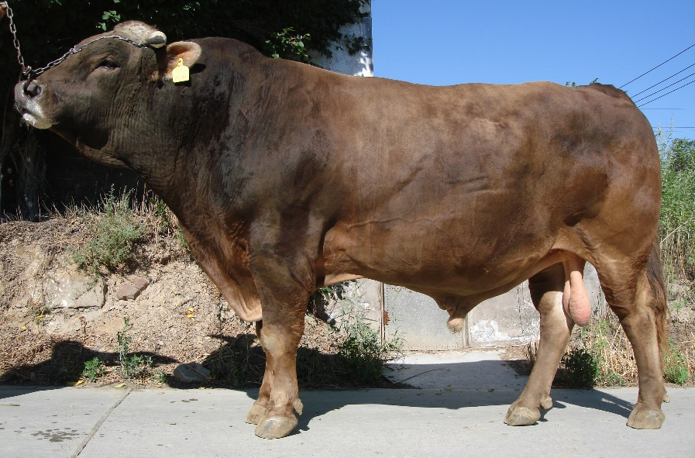
新疆褐牛，主要产于新疆天山北麓的西端伊犁地区和准噶尔界山塔城地区的牧区和半农半牧区，是以当地哈萨克牛为母本，引用瑞士褐牛、阿拉托乌牛及少量的科斯特罗姆牛与之杂交改良，经过长期的选育而成。新疆褐牛体躯健壮，头清秀，有角。毛色呈褐色，深浅不一，顶部、角基部、口轮的周围和背线为灰白色或黄白色，眼睑、鼻镜、尾尖、蹄呈深褐色。新疆褐牛耐粗饲且适应性强，在高海拔山地草场和吐鲁番高温下均可生存。在放牧条件下，泌乳期约100天，产奶量1000 kg左右，乳脂率4.43%。
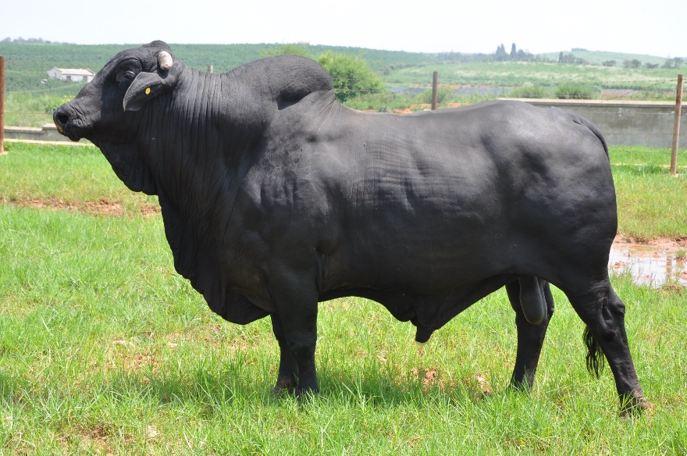
云岭牛，主要分布于云南省，是适合热带亚热带地区的肉牛新品种，由婆罗门牛、莫累灰牛和云南黄牛3个品种经过30余年杂交组合筛选与横交选育而成。云岭牛体型中等，肌肉丰厚，被毛短而细密，以黄色、黑色为主；头稍小，眼明有神；多数无角；公牛肩峰明显，颈垂、胸垂和腹垂较发达，体躯宽深，背腰平直，后躯和臀部发育丰满；母牛肩峰稍有隆起，胸垂明显，四肢较长。云岭牛适应性强、耐粗饲、耐热，抗寄生虫能力强。能够生产高档雪花牛肉，口感惬意、多汁、风味好，按照日本和牛肉分割和定级标准，70%个体的肉品质达到A3以上等级。
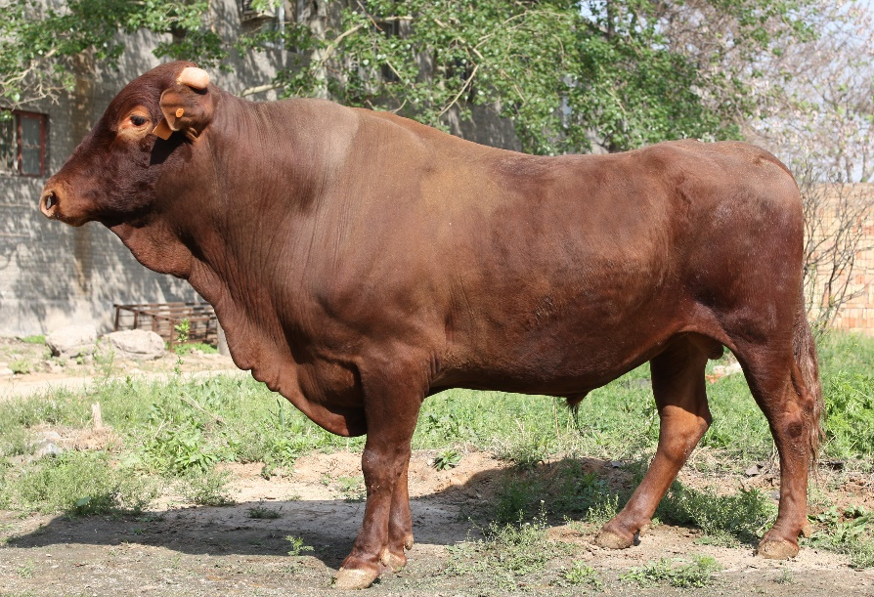
晋南牛，为役肉兼用型品种，因产于山西晋南盆地而得名，主要分布在运城、临汾两市。体躯高大结实，毛色以枣红为主，粉红鼻镜，头短额宽，顺风角，颈粗而短，前胸宽阔，肩峰不发达，背腰平直，前肢端正，后肢弯度大，晋南牛肌肉丰满，肉质细嫩，肌内脂肪沉积良好。在强度育肥条件下，12~24月龄公牛日增重1.0 kg，母牛日增重0.8 kg，是我国五大优良地方黄牛品种之一。
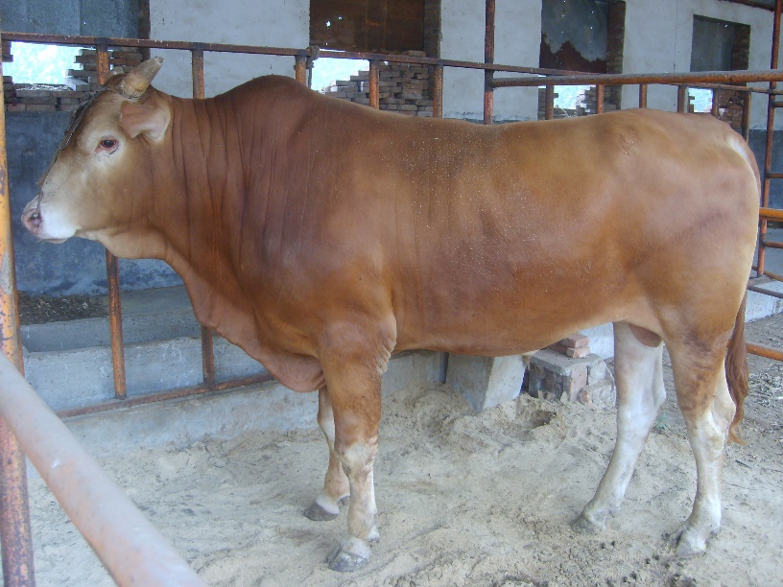
鲁西牛，属役肉兼用型品种，体躯高大，肌肉发达，筋腱明显，皮薄骨细，结构匀称，主要产于山东西南部菏泽、济宁等地区。鲁西牛产肉性能优越，肌肉纤维较细，育肥后脂肪均匀分布于肌纤维之间，呈明显大理石状花纹，是我国五大优良地方黄牛品种之一。
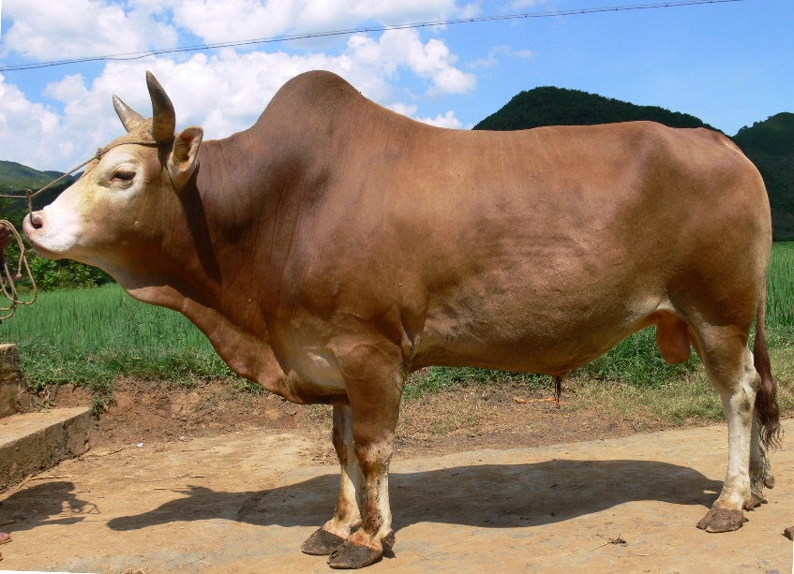
文山牛，又名文山高峰牛，属于役肉兼用型品种。文山牛被毛短，毛色以黄色较多，黑色次之。头大而长，有角，呈倒八字型、龙门型、铃铃角等形状，公牛肩峰大，四肢略长而较粗壮，行动敏捷善于爬坡。文山牛具有较好的挽力和持久力，能水旱兼作，尤适应陡坡梯田的耕作和劳役。具有山地牛的体态特征和较好的役用和肉用性能，对复杂的气候条件亦有良好的适应性。
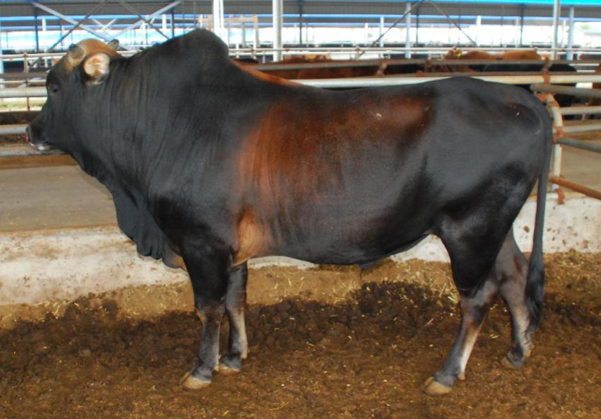
夷陵牛，属肉役兼用型品种，现主要分布于宜昌市。牛体型中等，头窄而长、面目清秀，有笋角、羊角。牛被毛以棕黄色、板栗色、黑色为多。前肢正直，躯干腰背平直，肩峰发达。夷陵牛体质强壮结实，结构匀称，耐粗饲。牛肉色鲜亮，肌纤维细而密，油润，脂肪分布均匀，育肥后呈现大理石花纹，肉质较细嫩，风味独特，膻味小，适口性强。

品质特别奖——平凉红牛（类群）简介

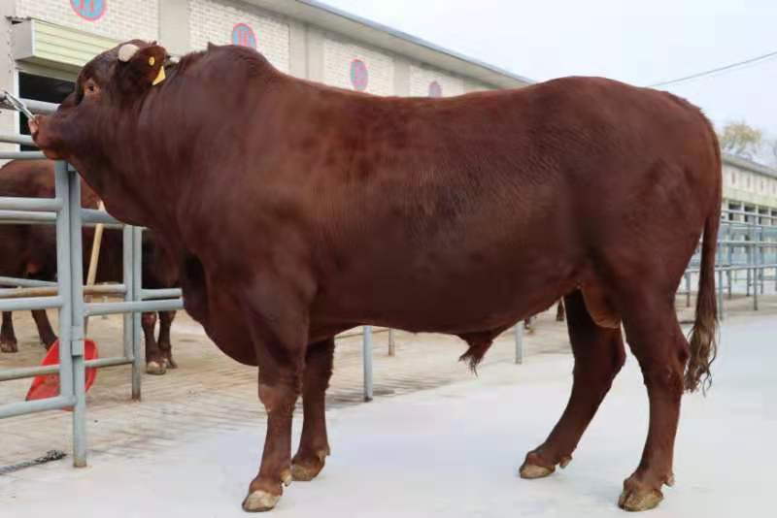
平凉红牛，主要分布于甘肃平凉市及周边地区，是在中国特定自然环境和精细饲养方式下，经过长期繁育、改良生产的红色牛的商品品牌，以皮质厚韧，肉质细嫩著称。平凉红牛四肢粗壮，蹄趾坚实，骨骼细致，体躯各部位结构均称；皮肤细致柔软，被毛红色、紫红或深红，头部清秀，颈细薄，肩峰低窄，额宽平，头形方正；有角呈扁圆型，小而钝。平凉红牛适应性强，耐粗饲，抗病力强；繁殖力强，早熟，易受胎，性情温驯；肉质细嫩，大理石花纹明显，必需氨基酸、共轭亚油酸含量高，营养丰富，有独特芳香味；皮质厚，韧度强，加工性能上乘。

